Diagrama inicial de la base de datos.

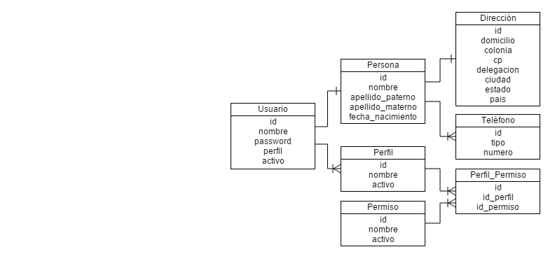

Requerimientos

* Sistema de Login
* Administración de empleados
* Administración de perfiles
* Administración de permisos